Verheißung
Menschen
die aus Hoffnung leben
sehen weiter
Menschen
die aus Liebe leben
sehen tiefer
Menschen
die aus dem Glauben leben
sehen alles in einem anderen Licht
Lothar Zenetti

D A N K E!

Sehr geehrte …,
ganz herzlich danke ich Ihnen für Ihre Spende bei der Caritas-Sammlung in Höhe von XXX Euro. Ihre Spende zeigt: Mitmenschen sind Ihnen wichtig. Eine Gesellschaft, die zusammenhält, ist Ihnen nicht nur wichtig, sondern Sie tun auch etwas dafür.
Die aktuellen Zeiten sind unsicher, niemand kann vorhersehen, was der Herbst an Krankheitswelle oder Teuerungen bringt. Umso beeindruckter bin ich, wenn Menschen wie Sie trotz dieser Unsicherheit etwas von ihrem Eigenen abgeben, um andere zu unterstützen.
Solidarität ist jetzt gefordert – Solidarität, die Sie, liebe Frau XXX, mit Ihrer Spende eindrücklich bewiesen haben. Danke Ihnen dafür!
Sie ermöglichen mit Ihrer Spende z.B. einen warmen Schlafsack für einen Wohnsitzlosen, eine Kindergruppe für besonders herausfordernde Kinder, ein Sprachlerncamp in den Sommerferien für Kinder, die sonst ohne ausreichend Deutschkenntnisse in den Schulalltag gestolpert wären.
Die Zuwendungsbestätigung legen wir diesem Schreiben bei.
Herzlichen Dank!

Ihr Pfarrer/ Ihr Ausschuss Caritas und Soziales

Jeder braucht mal Hilfe – Danke, dass Sie helfen!

Sehr geehrte Herr…,
herzlich danke ich Ihnen für Ihre Spende in Höhe von XX Euro! Es ist nicht selbstverständlich, dass Menschen von ihrem Eigenen abgeben. Danke für Ihre großzügige Unterstützung!
In unserer Kirchengemeinde können wir mit den Spendengeldern [Hier Beispiel einfügen]
Danke, dass Sie durch Ihre Spende dazu beitragen, die Not in unserer unmittelbaren Nachbarschaft zu lindern.
Mit herzlichen Grüßen
Ihr
Pfarrer

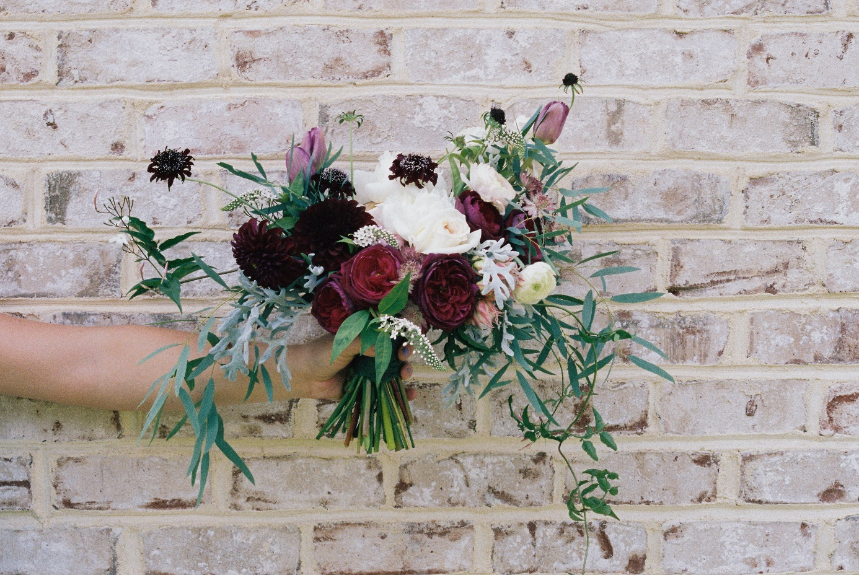

Sehr geehrte Frau …,
angesichts der vielen Fragezeichen und Baustellen in der Welt, könnte man sich fast fragen: wie kann ich hier überhaupt etwas zum Bessern verändern? Ist nicht alles Bemühen ein Tropfen auf den heißen Stein?
Sie, liebe Frau …, Sie sind mit Ihrer Spende einer der stetigen Tropfen, der den Stein höhlt! Sie lassen sich nicht entmutigen, die Welt zum Besseren zu gestalten! Sie legen, auch wenn es von vielen Seiten schwierig wird, nicht die Hände in den Schoß, sondern Sie haben gespendet. Dafür danke ich Ihnen von Herzen!
Mit einer kleinen Geschichte möchte ich meinem Dank Ausdruck geben:
Ein alter Mann geht bei Sonnenuntergang den Strand entlang. Er beobachtet vor sich ein junges Kind, das Seesterne aufhebt und ins Meer wirft. Er holt das Kind schließlich ein und fragt es, warum es das denn tue. Das Kind antwortet, dass die gestrandeten Seesterne sterben würden, wenn sie bis Sonnenaufgang hier liegen blieben. „Aber der Strand ist doch kilometerlang und tausende Seesterne liegen hier. Was macht es also für einen Unterschied, wenn Du Dich abmühst?“, sagt der alte Mann. Das Kind blickt auf den Seestern in seiner Hand und wirft ihn in die rettenden Wellen. Es schaut den alten Mann an und sagt: „Für diesen einzelnen Seestern hier macht es tatsächlich einen Unterschied.“
Danke, dass Sie einen Unterschied machen – Danke für Ihre Spende!

Ihr
Pfarrer



Sehr geehrter Herr ,
herzlich danke ich Ihnen für Ihre Spende in Höhe von XXX bei der diesjährigen Caritas-Sammlung. Ihre Spende bewirkt so viel!
Immer wieder höre ich von den Mitarbeitenden der Caritas, wie wichtig die Förderung durch die Caritas-Sammlung ist, dass die Projekte sonst nicht zustande kommen könnten. Das bedeutet dann ganz konkret: dass die Kinder und Jugendlichen, die erst vor Kurzem nach Deutschland gekommen sind und ohne regelhafte Schule noch mehr Probleme haben, Deutsch zu lernen, eben nicht in einem Sommersprachcamp Deutsch lernen, Kontakte knüpfen, heimisch werden können.
Das bedeutet auch, dass die Seniorinnen und Senioren im Pflegeheim eben keinen Kulturabend angeboten bekommen, bei dem verschiedene Künstlerinnen und Künstler sie bereichern und alle Sinne ansprechen.
Dass Sie gespendet haben, bedeutet: Dies und noch viel mehr kann stattfinden! Menschen begegnen sich, finden Trost, sehen neue Perspektiven, stehen als Mensch im Mittelpunkt.
Ich versichere Ihnen: das ist möglich durch Ihre Spende. Ihre Spende verändert Leben.
Herzlichen Dank Ihnen! Vergelt`s Gott
Ihr
Pfarrer

